Frühstücksbrötchen
Teilaufgabe 1: Frühstücksbrötchen
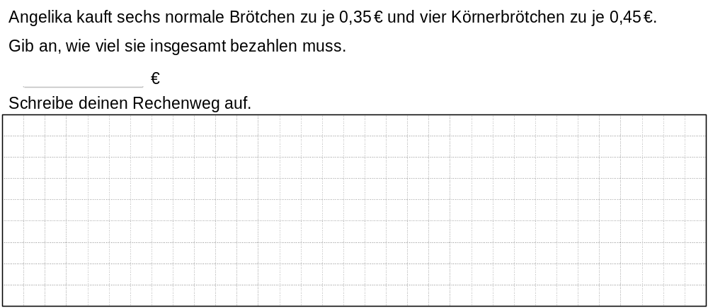 | M15128_A
Teilaufgabe 2: Frühstücksbrötchen
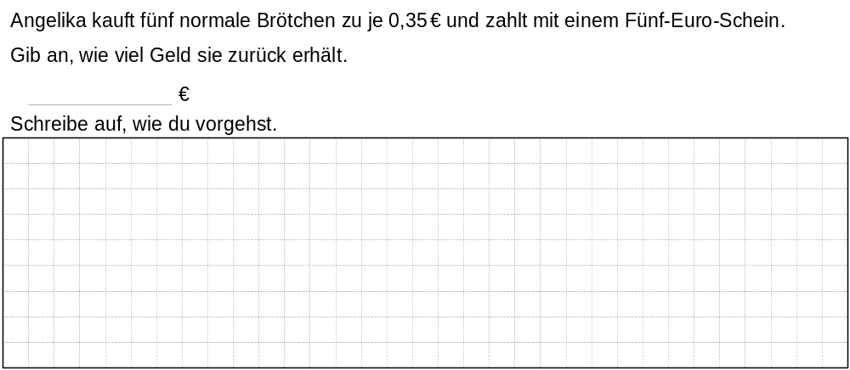 | M15128_B
Teilaufgabe 3: Frühstücksbrötchen
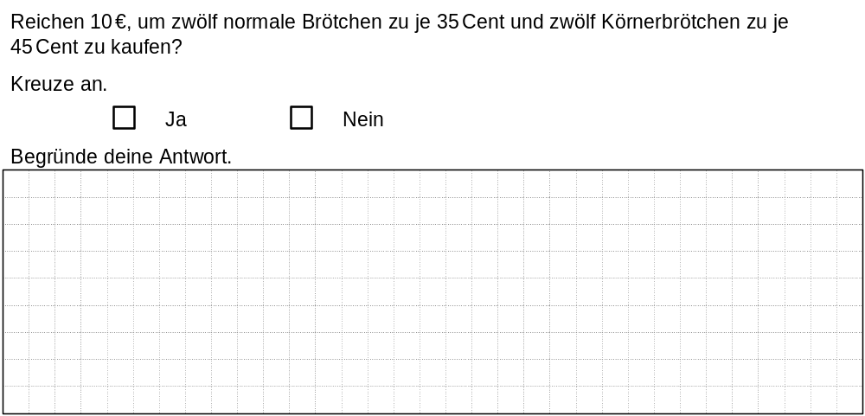 | M15128_C

